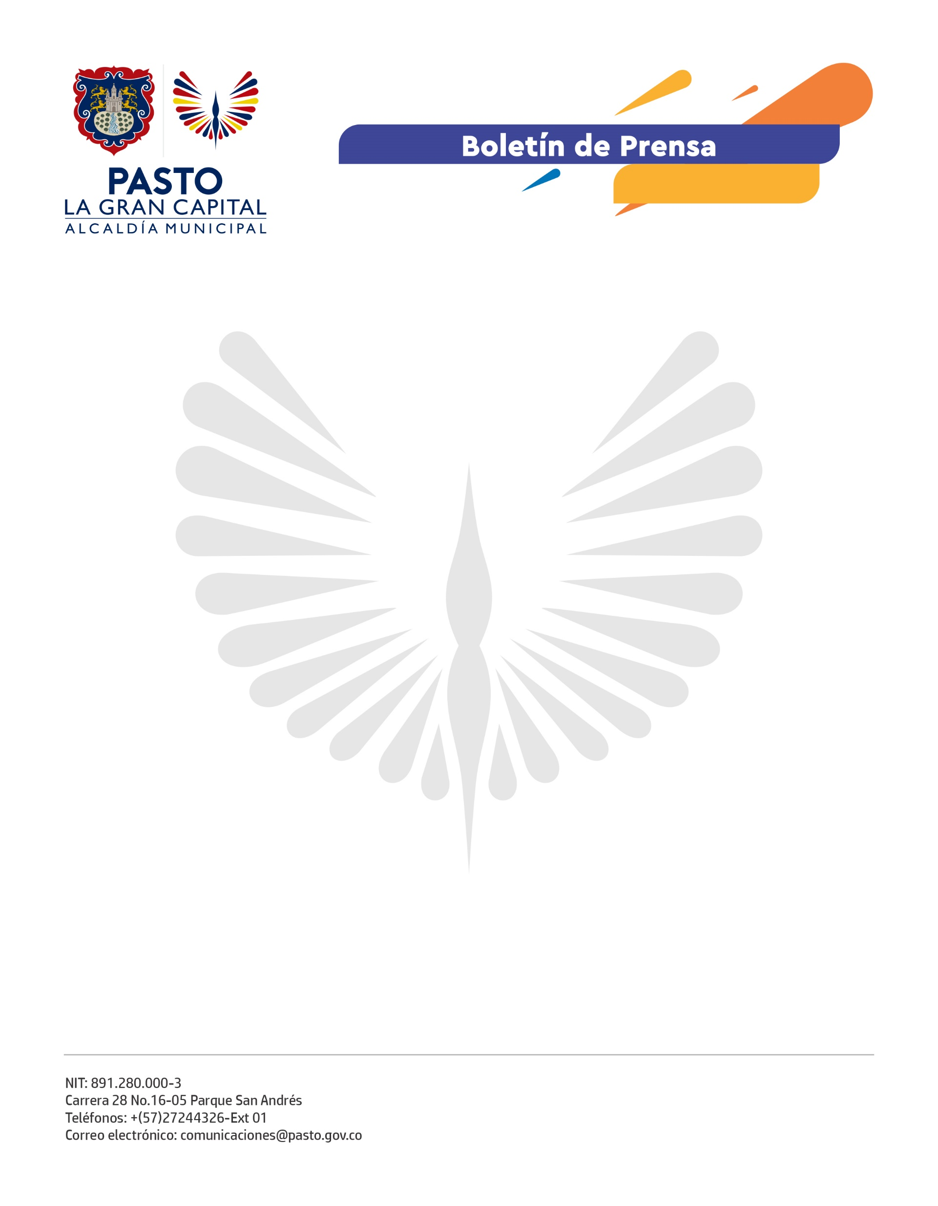
No. 360
14 de agosto de 2021

DOS TONELADAS DE ENVASES DE AGROQUÍMICOS SE RECOLECTARON EN LA PRIMERA CAMPAÑA DE RECICLAJE RURAL EN PASTO

Un total de dos toneladas de envases de productos agroquímicos se recogieron durante la primera campaña de recolección realizada por la Alcaldía de Pasto y la Corporación Campo Limpio, en un recorrido que cubrió más de 70 veredas en los 17 corregimientos del municipio.

“Visitamos más de 70 veredas en las cuales desarrollamos esta campaña de envases de residuos tóxicos que no tienen sistema de recolección, fue una jornada exitosa, vamos a seguir con este tipo de actividades durante varios meses junto a los habitantes de cada corregimiento, para darle un buen manejo y una buena disposición final a este tipo de residuos tóxicos”, expresó el Secretario de Gestión Ambiental, Mario Viteri Palacios.

Estas actividades ofrecen una solución ambiental para los envases vacíos de agroquímicos y fomentan el desarrollo de una agricultura sustentable, que evite efectos o daños no deseados, de manera directa o indirecta, a la salud y al entorno natural. Permiten la gestión, aprovechamiento, valoración, tratamiento y/o disposición final controlada de estos elementos que serán compactados y entregados a un punto final autorizado.

La campaña fue liderada por las Secretarías de Gestión Ambiental y de Agricultura; una experiencia que dejó buenos resultados y que tendrá continuidad en próximas fechas de común acuerdo con los corregidores. De esta manera, el municipio avanza en la construcción de una sociedad ambientalmente sostenible, en cumplimiento de su programa "Fortalecimiento al proceso de reciclaje, transferencia y manejo adecuado de residuos sólidos - vigencia 2021".

